**Configurações – Salvando**

--> Vamos agora **salvar** as configurações que nós recebemos.

--> Vamos ver o código no **controller**. **Veja:**

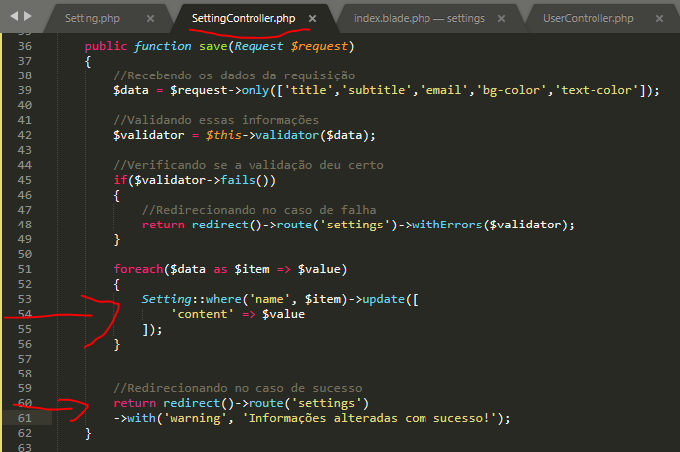

- Nesse caso acima, nós pegamos os dados que recebemos na requisição (na linha 39) e percorremos eles (na primeira parte marcada) e vamos **inserindo** de um em um na tabela. **Ou seja**, em cada **Loop** do **foreach** nos fazemos um **update**.

**Ex:** No primeiro **Loop** o valor de **$item** é **‘title’**, então inserimos o **$value** na coluna **contente** onde a coluna **name** for igual a **‘title’** e assim sucessivamente.

- Após isso, enviamos uma mensagem de êxito para a session **‘warning’** da **view**. **Veja a session ‘warning’ na view:**

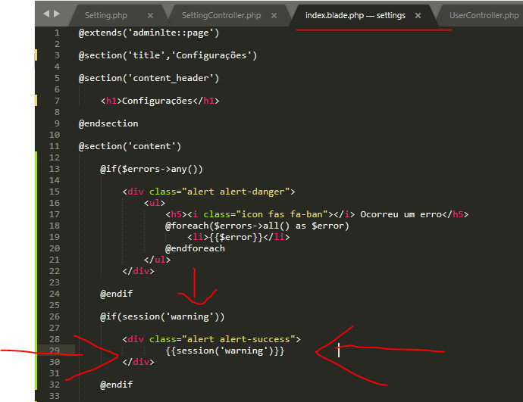

- **Saída na View** quando dá tudo certo na atualização dos dados. **Veja:**

